COMMUNIQUÉ DE PRESSE
Dyson présente le lisseur Dyson Airstrait:
Il sèche et lisse simultanément les cheveux uniquement grâce à l'air. Sans plaques chauffantes. Sans dommages causés par la chaleur¹.
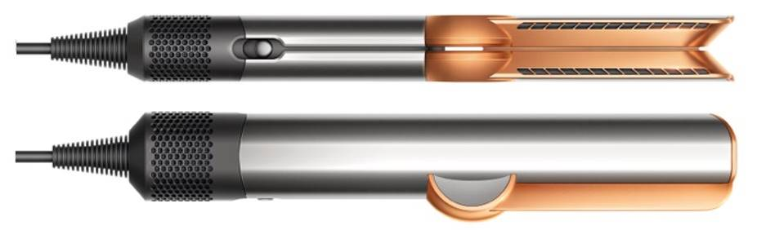
ZURICH, LE 12 MAI 2023 - Animé par le désir d'améliorer les technologies du quotidien, James Dyson a présenté aujourd'hui le lisseur Dyson Airstrait. Le produit lisse les cheveux mouillés et secs en utilisant seulement de l'air, sans plaques chauffantes ni dommages causés par la chaleur.

Conçu pour tous types de cheveux, il permet aussi bien aux coiffeurs professionnels qu'aux utilisateurs d'obtenir une coiffure souple, lisse et volumineuse tout en préservant la force et l’aspect naturel des cheveux. Les cheveux sont retenus par deux plaques à partir desquelles un flux d'air à haute pression et orienté avec précision est envoyé vers le bas et vers les cheveux. Ainsi, le Dyson Airstrait sèche et lisse les cheveux simultanément.

"Le fait d'avoir des connaissances approfondies sur la manière de manipuler et de se servir du potentiel d'un flux d'air puissant est fondamental pour la performance du lisseur Dyson Airstrait. Cette expertise, que nous avons acquise au cours des 25 dernières années, nous a permis de proposer notre premier lisseur pour cheveux, humides et secs, sans plaques chauffantes et sans dommages causés par la chaleur. En offrant la facilité d'utilisation que les utilisateurs apprécient dans les lisseurs, mais avec des flux d'air à grande vitesse du Dyson Airstrait, nous gagnons du temps, préservons la force des cheveux et obtenons une chevelure naturellement lisse tous les jours. » – James Dyson, fondateur et ingénieur en chef.

Flux d’air et jets d’air de précision
Le long des plaques du lisseur se trouvent deux ouvertures de 1,5 mm. Le flux d'air est accéléré à travers ces ouvertures, créant deux jets d'air descendants à grande vitesse. Projetés à un angle de 45°, ils convergent pour former un seul jet d'air concentré, créant ainsi la force descendante nécessaire pour lisser les cheveux, avec contrôle, pendant qu'ils sèchent. Ce flux d'air ciblé permet d'aligner les mèches de cheveux pour une finition lisse et brillante.

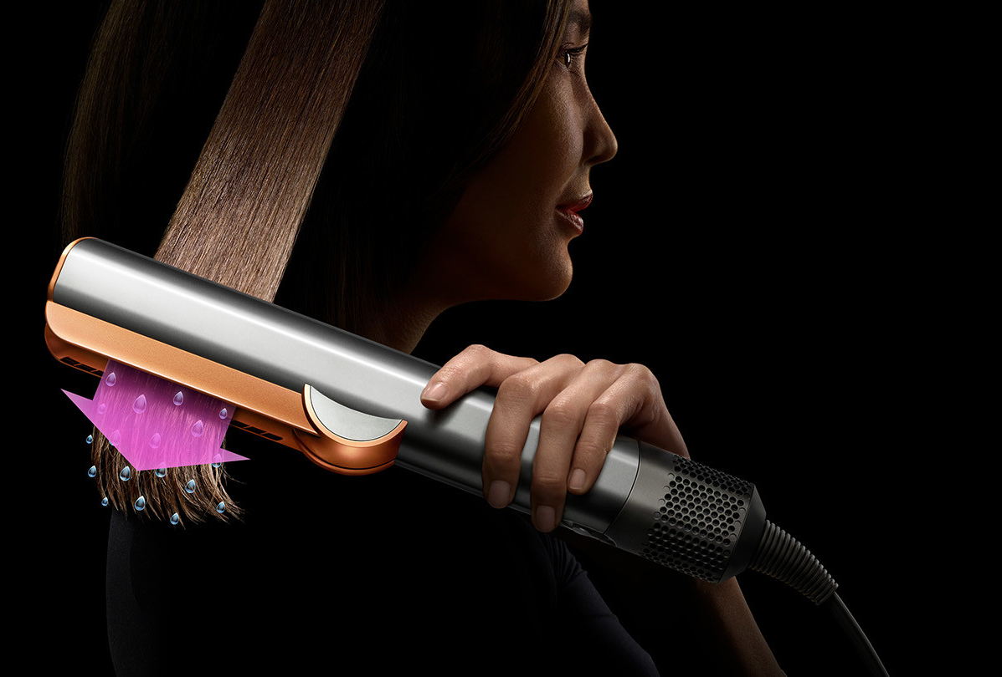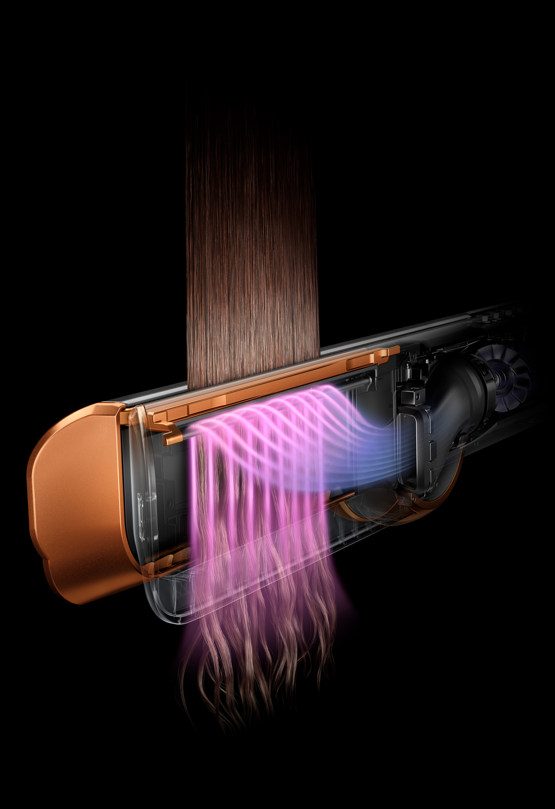

La science derrière la coiffure
Depuis plus d’une décennie, Dyson mène des recherches sur la science capillaire et a investi un demi-milliard de livres sterling pour développer et accélérer la recherche et le développement technologique dans le secteur de la beauté. Les ingénieurs Dyson ont tout étudié en détail, de la structure du cheveu à la dynamique du flux d'air, afin de comprendre les dommages thermiques, mécaniques et chimiques et leurs effets sur la santé des cheveux.

Pour pouvoir changer de coiffure, les liaisons hydrogène de chaque mèche de cheveux doivent être rompues et redéfinies pour que la chevelure prenne une nouvelle forme. Cela peut se faire avec de la chaleur ou de l'humidité. Le coiffage à l'aide d'un flux d'air puissant sur cheveux mouillés permet de réduire le recours à la chaleur, de limiter les frisottis et les mèches rebelles et de protéger la brillance naturelle des cheveux.

Lorsque les cheveux sont mouillés, l'eau affaiblit naturellement ces liaisons. Dans cet état, les liaisons sont plus élastiques et peuvent être rétablies lorsque les cheveux sèchent, sans avoir recours à des températures extrêmes. En utilisant le niveau optimal de chaleur et un flux d'air contrôlé, Dyson a trouvé un moyen de coiffer les cheveux sans les abîmer. Le coiffage à l'air permet de créer des coiffures lisses tout en conservant le volume et le mouvement des cheveux. Une fois les cheveux secs et alignés, les liaisons sont rétablies de différentes manières, ce qui permet de fixer la nouvelle coiffure.

Moteur Dyson Hyperdymium
Le lisseur Dyson Airstrait est alimenté par le moteur Hyperdymium spécialement conçu pour être au cœur des technologies de soins capillaires Dyson. Il est petit, léger et suffisamment puissant pour générer le flux d'air nécessaire pour sécher et lisser les cheveux simultanément, quand ils sont mouillés. Une turbine à 13 lames tourne jusqu'à 106 000 tr/min, propulsant plus de 11,9 litres d'air dans l'appareil par seconde. Cela génère jusqu'à 3,5 kPa de pression d'air, ce qui est suffisant pour lisser les cheveux pendant qu'ils sèchent. Avec ses 27 mm, le moteur est suffisamment petit pour tenir dans le manche de l’appareil, sans sacrifier la puissance.

Contrôle intelligent de la chaleur
Comme le reste de la gamme pour les soins capillaires Dyson, le lisseur Dyson Airstrait est doté d'un système de contrôle intelligent de la chaleur. Des thermistances à billes de verre mesurent la température du flux d'air 30 fois par seconde pour éviter les dommages causés par la chaleur et protéger la brillance naturelle des cheveux. Ces données sont envoyées au microprocesseur qui régule l'élément chauffant, en veillant à ce que le flux d'air ne dépasse pas la température requise.

Deux modes de coiffage et réglage de la température
Le lisseur Dyson Airstrait dispose des modes de coiffage « wet » et « dry » et d'un mode « cool » pour définir le style. Les modes « wet » et « dry » sont pré-réglés avec la combinaison spécifique de chaleur et de flux d'air pour les meilleurs résultats. En mode « wet », vous avez le choix entre trois niveaux de chaleur : 80°C, 110°C et 140°C. En mode « dry », vous avez le choix entre 120°C ou 140°C ou le mode « boost » supplémentaire. Pour le contrôle du flux d'air, il existe deux réglages de vitesse, bas débit et haut débit, ainsi que les modes « cold shot » et « root drying ».

Disponibilité
Le lisseur Dyson Airstrait sera disponible en Suisse en 2024.

Informations de contact pour la presse
Pour plus d'informations, veuillez visiter le Newsroom de Dyson ou contacter la communication d'entreprise de Dyson:

Ennie Bertelli
Tél .: +41 (0) 79 382 86 74
ennie.bertelli@dyson.com
Dyson SA
Kalanderplatz 5
CH-8045 Zürich

Matériel photo et vidéo
Vous trouverez ici le matériel photo et vidéo correspondant.

NOTES POUR LA RÉDACTION

À propos de Dyson
Dyson est une entreprise mondiale de recherche et de technologie qui possède des installations d'ingénierie, de recherche, de développement, de fabrication et de test à Singapour, au Royaume-Uni, en Malaisie, au Mexique, en Chine et aux Philippines. Dyson n'a cessé de croître depuis sa création en 1993 en Grande-Bretagne et ses débuts dans un hangar à voitures. Aujourd'hui, l'entreprise dispose d'un siège international à Singapour et de deux campus technologiques au Royaume-Uni, qui s'étendent sur 800 hectares à Malmesbury et Hullavington. Depuis 1993, Dyson a investi plus d'un milliard de livres dans ses bureaux et laboratoires du Wiltshire, où se déroulent la phase initiale de recherche, la conception et le développement des futures technologies Dyson. Dyson est toujours une entreprise familiale et emploie plus de 13 000 personnes dans le monde, dont une équipe de développement de 5 000 personnes. L'entreprise commercialise ses produits sur 84 marchés dans plus de 300 Dyson Demo Stores, dont 50 ont été ouverts dans le monde en 2021, y compris un nouveau Dyson Virtual Reality Demo Store.

Pour développer ses produits et ses technologies révolutionnaires, Dyson a investi 2,75 milliards de livres dans l'entreprise. En 2022, Dyson aura consacré 600 millions de livres de ses investissements liés à la technologie, aux infrastructures et aux laboratoires. Dyson dispose d'équipes scientifiques, de développement et informatiques dans le monde entier, qui se concentrent sur le développement de cellules de batteries à l'état solide, de moteurs électriques numériques à grande vitesse, de systèmes de capteurs et d'imagerie, de robotique, de technologies d'apprentissage automatique et d'intelligence artificielle. Depuis l'invention du premier aspirateur cyclonique sans sac, le DC01, en 1993, Dyson a créé des technologies permettant de résoudre des problèmes dans les domaines des soins capillaires, de la purification de l'air, de la robotique, de l'éclairage et du séchage des mains.

Le Dyson Institute of Engineering and Technology est un nouveau modèle d'enseignement pour les ingénieurs qui associe la rigueur académique d'une université traditionnelle à une expérience pratique et concrète de travail sur des produits et des projets technologiques réels au sein d'une entreprise technologique mondiale. 156 étudiants Dyson de premier cycle reçoivent un salaire dès le premier jour et ne doivent pas payer de frais de scolarité.

Fondée en 2002, la Fondation James Dyson est une organisation caritative internationale qui donne des moyens aux aspirants ingénieurs, soutient la formation des ingénieurs et investit dans la recherche médicale, consacrant à ce jour plus de 140 millions de livres sterling à des causes caritatives. Le James Dyson Award est le concours annuel de design de la Fondation. Il est ouvert aux étudiants et aux jeunes diplômés en design et en ingénierie. Depuis sa création en 2005, le prix a soutenu plus de 285 inventeurs dans le monde entier, en fournissant des ressources financières pour la commercialisation de leurs inventions. 70 % des anciens lauréats du prix James Dyson dans le monde entier poursuivent leurs inventions à plein temps.

La famille Dyson a créé Dyson Farming en 2012. Il s’agit de l’une des plus grandes exploitations agricoles du Royaume-Uni, qui s’étend sur 35 000 acres dans les régions de Lincolnshire, Oxfordshire, Gloucestershire et Somerset. Il s'agit d'une entreprise familiale pas comme les autres, axée sur l'investissement à long terme dans l'agriculture et la campagne du Royaume-Uni. La production alimentaire durable, la sécurité alimentaire et l'environnement sont essentiels pour la santé et l'économie du Royaume-Uni. Il s'agit une réelle opportunité permettant une révolution technologique dans l'agriculture et vice versa. Dyson Farming développe de nouvelles approches pour une agriculture et une production alimentaire efficaces et hautement technologiques.

Dyson Farming cultive toute une gamme de produits, notamment du blé et de l’orge, des pommes de terre, des oignons et des petits pois, dont il est le plus grand producteur au Royaume-Uni. Dyson Farming produit également de la vinade de bœuf et d'agneau et cultive des fraises britanniques hors saison dans sa serre ultramoderne de 15 acres, qui est chauffée par les digesteurs anaérobies adjacents.

Faits et chiffres clés
- Les dernières technologies de Dyson pour créer une maison saine sont le résultat d'un investissement de 130 millions de livres sterling. Dyson investira encore 2,75 milliards de livres sterling au cours des cinq prochaines années.
- En 2020, Dyson a fabriqué un produit toutes les 1,26 secondes.
- Dyson a utilisé les sacs à dos opur mesurer qualité de l'air de 14 villes et 1 576 658 purificateurs d'air connectés dans les foyers du monde entier dans le cadre d'une des études les plus complètes sur la qualité de l'air pendant le confinement.
- Afin de comprendre l'évolution des habitudes de nettoyage et de la sensibilisation aux problèmes de poussière depuis le début de la pandémie, Dyson a mené sa première étude annuelle mondiale sur la poussière en 2020, en interviewant 10 754 personnes dans le monde entier.
- La dernière technologie en matière de soins capillaires, le lisseur Dyson Corrale, a demandé sept ans de développement et un investissement de 25 millions de livres sterling en recherche et développement. Dans le cadre du développement de ce produit, plus de 600 heures de tests ont été effectuées avec de vrais utilisateurs dans cinq pays, auxquels plus de 800 personnes ont participé.
- Pour vraiment comprendre les cheveux, Dyson a investi plus de 100 millions de livres sterling dans des laboratoires capillaires à travers le monde et emploie des centaines de scientifiques capillaires, d'ingénieurs et d'experts en coiffure dans le monde entier.
- Après trois ans de recherche et de développement et plus de 700 prototypes, le sèche-mains Dyson Airblade 9kJ est le sèche-mains le plus rapide et le plus efficace sur le plan énergétique avec un filtre HEPA. Il produit jusqu'à 85% de CO2 en moins que les serviettes en papier et, lorsqu'il est utilisé en mode économique, il est 99% moins cher en termes de coûts d'exploitation que les serviettes en papier. On estime que plus de 150 millions de mains utilisent la technologie Dyson Airblade chaque jour dans le monde.
- En 2020, le James Dyson Award a franchi une étape importante en soutenant financièrement plus de 200 jeunes inventeurs, et 65 % des lauréats internationaux ont réussi à commercialiser leur technologie, alors que 90 % des start-up normalement ne parviennent pas à se développer.

Les produits les plus importants
Aperçu des autres produits Dyson
- Dyson V15 Detect : une nouvelle génération d'aspirateurs sans fil, lancée en mai 2021, qui utilise un faisceau laser de lumière orienté avec précision pour rendre visible la poussière invisible, tandis qu'un capteur acoustique piézoélectrique mesure et enregistre la poussière et les particules de saleté aspirées.
- Casque Dyson Zone avec réduction du bruit et purification de l'air : Une expérience d'écoute pure et immersive. Jusqu'à 50 heures, le Dyson Zone assure une distorsion extrêmement faible, une réduction de bruit avancée et une reproduction fidèle du son sur l'ensemble du spectre audio. Il capture également jusqu'à 99 % des particules jusqu'à une taille de 0,1 micromètre.
- Multi-Styler Dyson Airwrap : la technologie intelligente de régulation de la chaleur de Dyson permet de se coiffer sans risque pour les cheveux. Le moteur numérique Dyson génère un flux d'air à grande vitesse qui utilise l'effet Coanda pour friser, modeler et dissimuler les frisottis avec une température moins élevée, pour un style naturel et une finition lisse.
- Lisseur Dyson Corrale : le seul lisseur avec des plaques chauffantes en cuivre flexibles qui suivent la forme des cheveux. Ce contrôle supplémentaire permet un coiffage avec moins de chaleur et moins de dommages. Il est équipé d'un capteur intelligent qui régule et ajuste la température de la plaque 100 fois par seconde, garantissant ainsi une puissance et une chaleur constantes pour un coiffage optimal
- Dyson Purifier Cool Formaldehyde : grâce à la mesure précise du formaldéhyde solide et à la décomposition catalytique du formaldéhyde, la dernière génération de purificateurs d'air intelligents de Dyson est la solution la plus avancée à ce jour dans la lutte contre la pollution par les particules et les gaz. Le réseau mondial de purificateurs d'air connectés fournit à Dyson une image complète de la qualité de l'air intérieur afin de mettre en évidence les problèmes de qualité de l'air et de fournir des informations pour la prochaine génération de technologies
- Dyson Solarcycle Morph : La lampe Dyson suit la lumière naturelle du jour et se transforme intelligemment pour différentes applications : fournissant la bonne lumière au bon moment, exactement là où elle est nécessaire. Conçue pour être polyvalente et inspirée par la lumière naturelle, elle dispose d'une imitation unique de la lumière du jour et éclaire toute la pièce en quatre modes différents : comme lumière indirecte, comme lumière de travail, comme lumière de base ou comme lumière d'ambiance. La Dyson Solarcycle Morph peut être personnalisée via l'application Dyson Link et adapte intelligemment sa lumière à l'utilisation, à l'humeur et à la lumière du jour. Grâce à sa flexibilité à 360°, la lumière individuelle est fournie où et quand elle est nécessaire. Tout cela avec une qualité de lumière constante pendant des décennies, rendue possible par la technologie révolutionnaire Heat-Pipe de Dyson.
- La toute dernière technologie Airblade, le Dyson Airblade 9kJ est un sèche-mains rapide et efficace sur le plan énergétique avec un filtre HEPA. Il génère des flux d'air à 624 km/h qui suivent les contours des mains de l'utilisateur et éliminent l'eau de la surface en quelques secondes. Il génère moins de CO2 que les serviettes en papier et ses coûts de fonctionnement sont moins élevés.

Lorsqu'il est utilisé en mode « wet to dry » (d’humide à sec).
Par rapport à des cheveux non coiffés et non traités.
Lorsqu'il est utilisé en mode « wet to dry » (d’humide à sec).

